Как научить ребенка пересказывать текст
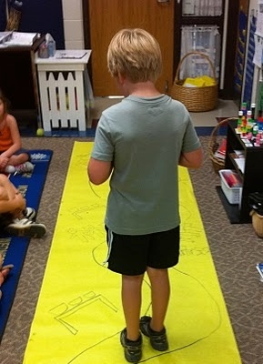
Умение пересказывать прочитанный текст - необходимый в школе навык, ведь вся школьная программа основана на пересказе, прочел - пересказал. Поэтому пока есть время, нужно постараться развить этот навык у ребенка.
Основные способы развития умения пересказывать следующие:
- составление рассказа по одной или нескольким сюжетным картинкам
- разбор текста, выделение главной сюжетной линии, действующих лиц, последовательности событий (ребенок отвечает на вопросы взрослого относительно содержания текста, и только после этого сам пересказывает его)
- способ, при котором ребенок использует нарисованные им самим картинки-подсказки для пересказывания текста.
Умение пересказывать напрямую зависит от уровня развития речи у ребенка. Хочу предложить вам один эффективный метод, который представляет собой модернизированный способ с использованием картинок-подсказок.
На большом листе бумаги (старых обоях) нарисуйте извилистую дорожку. Вдоль нее схематично изобразите с ребенком картинки-подсказки, которые помогут ему в дальнейшем восстановить по памяти ход событий: что случилось сначала, что потом, чем все закончилось. Рисунки должны быть простыми, без лишних деталей, но в тоже время информативными.
После этого ребенок должен пройти по дорожке от начала до конца, по ходу пересказывая историю. В теплое время года тренироваться в пересказе текста лучше на свежем воздухе, нарисовав дорожку с картинками мелом на асфальте.
Составив, таким образом, картинный план к тексту.

Попробуйте и Вам обязательно понравиться!

